请按照“注意事项”正确填写本表各栏 |  |  |  |  |  |  |  |  |  |  |  | 此框内容由国家知识产权局填写
⑦  发明名称 | 一种用于预测车辆行驶路线和防碰撞的智能评估系统 |  |  |  |  |  |  |  |  |  |  | ①
⑦  发明名称 |  |  |  |  |  |  |  |  |  |  |  | 申请号 （发明）
⑦  发明名称 |  |  |  |  |  |  |  |  |  |  |  | ②分案
⑦  发明名称 |  |  |  |  |  |  |  |  |  |  |  | 提交日
⑧  发  明  人 | 羊箭锋、高立杭、严荣慧、周怡 |  |  |  |  |  |  |  |  |  |  | ③申请日
⑧  发  明  人 |  |  |  |  |  |  |  |  |  |  |  | ④费减审批
⑧  发  明  人 |  |  |  |  |  |  |  |  |  |  |  | ⑤向外申请审批
⑨第一发明人国籍 中国 居民身份证件号码320223197809037513 |  |  |  |  |  |  |  |  |  |  |  | ⑥挂号号码
⑩  申  请  人 | 申请人  (1) | 姓名或名称 苏州大学 |  |  |  |  |  |  |  |  |  | 电话
⑩  申  请  人 | 申请人  (1) | 居民身份证件号码或组织机构代码123200004660073435 |  |  |  |  |  |  |  |  |  |  | 电子邮箱
⑩  申  请  人 | 申请人  (1) | 国籍或注册国家（地区） |  |  |  |  |  | 经常居所地或营业所所在地
⑩  申  请  人 | 申请人  (1) | 邮政编码215137 |  | 详细地址苏州市相城区济学路8号
⑩  申  请  人 | 申  请  人  (2) | 姓名或名称 |  |  |  |  |  |  |  |  |  | 电话
⑩  申  请  人 | 申  请  人  (2) | 居民身份证件号码或组织机构代码
⑩  申  请  人 | 申  请  人  (2) | 国籍或注册国家（地区） |  |  |  |  |  | 经常居所地或营业所所在地
⑩  申  请  人 | 申  请  人  (2) | 邮政编码 |  | 详细地址
⑩  申  请  人 | 申  请  人  (3) | 姓名或名称 |  |  |  |  |  |  |  |  |  | 电话
⑩  申  请  人 | 申  请  人  (3) | 居民身份证件号码或组织机构代码
⑩  申  请  人 | 申  请  人  (3) | 国籍或注册国家（地区） |  |  |  |  |  | 经常居所地或营业所所在地
⑩  申  请  人 | 申  请  人  (3) | 邮政编码 |  | 详细地址
联  系  人 | 姓 名 |  |  | 电话 |  |  |  |  |  |  |  | 电子邮箱
联  系  人 | 邮政编码 |  |  | 详细地址
代表人为非第一署名申请人时声明 特声明第 署名申请人为代表人
专  利  代  理  机  构 | 名称 |  |  |  |  |  |  | 机构代码
专  利  代  理  机  构 | 代理人  (1) | 姓 名 |  |  |  | 代  理  人  (2) | 姓 名
专  利  代  理  机  构 | 代理人  (1) | 执业证号 |  |  |  | 代  理  人  (2) | 执业证号
专  利  代  理  机  构 | 代理人  (1) | 电 话 |  |  |  | 代  理  人  (2) | 电 话
分案申请 | 原申请号 |  |  | 针对的分  案申请号 |  |  |  |  |  |  |  | 原申请日 年 月 日
生物材料  样品 | 保藏单位 |  |  | 地址
生物材料  样品 | 保藏日期 年 月 日 |  |  | 保藏编号 |  |  |  |  |  |  |  | 分类命名
序列表 | 本专利申请涉及核苷酸或氨基酸序列表 |  |  |  | 遗传资源  遗传资源 |  |  | 本专利申请涉及的发明创造是依赖于遗传资源完成的
要  求  优  先  权  声  明 | 原受理机构 名称 |  | 在先申请日 | 在先申请号 |  |  |  |  |  |  | 已在中国政府主办或承认的国际展览会上首次展出  已在规定的学术会议或技术会议上首次发表  他人未经申请人同意而泄露其内容
要  求  优  先  权  声  明 |  |  |  |  |  |  |  |  | 不丧失新颖  性 | 宽  限  期  声  明
要  求  优  先  权  声  明 |  |  |  |  |  |  |  |  | 保密请求 |  | 本专利申请可能涉及国家重大利益，请求按保密申请处理  已提交保密证明材料
声明本申请人对同样的发明创造在申请本发明专利的同日申请了实用新型专利 |  |  |  |  |  |  |  |  | 提前公布 |  | 请求早日公布该专利申请
文件清单  1．请求书 份 页  2．说明书摘要 份 页  3．摘要附图 份 页  4．权利要求书 份 页  5．说明书 份 页  6．说明书附图 份 页  7．核苷酸或氨基酸序列表 份 页  8．计算机可读形式的序列表 份  权利要求的项数 项 |  |  |  |  |  | 文件清单  费用减缓请求书 份 共 页  费用减缓请求证明 份 共 页  实质审查请求书 份 共 页  实质审查参考资料 份 共 页  优先权转让证明 份 共 页  保密证明材料 份 共 页  专利代理委托书 份 共 页  总委托书（编号____________）  在先申请文件副本 份  在先申请文件副本首页译文 份  向外国申请专利保密审查请求书 份 共 页  其他证明文件（注明文件名称） 份 共 页
全体申请人或专利代理机构签字或者盖章  年 月 日 |  |  |  |  |  | 国家知识产权局审核意见  年 月 日

本发明公开了一种用于预测车辆行驶路线和防碰撞的智能评估系统，包括通讯基站，服务器，以及安装于对应车辆上的信息获取和通讯装置；所述信息获取和通讯装置与通讯基站通过ROLA技术或NB-IOT技术通信，包括GPS+北斗系统和IMU系统，用于测定对应车辆当前经纬度坐标、车辆行驶速度、三轴姿态角、加速度以及对应车辆与周围物体距离信息；所述服务器通过通讯基站接收上述信息并进行数据处理，该评估系统具有本地监测和云服务器预测两个模块，本地监测模块通过实时采集的驾驶数据评估车辆与周围车辆的距离是否安全，以及短时间内是否会发生碰撞，云服务器通过存储海量的驾驶行为习惯以及道路走向、车辆分布情况，对区域内所有行驶车辆的未来行车状态和路线进行预测，并将得到的结果反馈给周围车辆；本发明的优点在于，基于车辆上述信息并通过大数据分析并进行驾驶行为预估，预测车辆驾驶的安全性，同时将信息反馈给周围其他车辆，以提示本车辆和周围车辆做出相应的调整，帮助驾驶员做出规避措施。

测试部分
行驶车辆
本地检测
信息获取和通讯装置
服务器检测
ID
GPS
IMU
物理信息

通信技术
（ROLA或NB-IOT）

基站
通讯基站

大数据服务器
服务器

图2为摘要附图
1．一种用于预测车辆行驶路线和防碰撞的智能评估系统，其特征在于，包括通讯基站，服务器，以及安装于对应车辆上的信息获取和通讯装置；
所述信息获取和通讯装置与通讯基站通过ROLA技术或NB-IOT技术通信，包括GPS+北斗系统和IMU系统，用于测定对应车辆当前经纬度坐标、车辆行驶速度、三轴姿态角、加速度以及对应车辆与周围物体距离信息；
所述服务器通过通讯基站接收上述信息并进行数据处理，对区域内所有行驶车辆的未来行车状态和路线进行预测，并将得到的结果反馈给周围车辆。
2．根据权利要求1所述的用于预测车辆行驶路线和防碰撞的智能评估系统，其特征在于，还包括安装于对应车辆上的雷达监测装置和数据处理器。
3．根据权利要求1所述的用于预测车辆行驶路线和防碰撞的智能评估系统，其特征在于，所述信息获取和通讯装置与对应车辆的自身电力系统电连接，当车辆启动时，激活车内的数据采集装置激活车辆内的序列号，该序列号从0开始，每启动车辆一次加1，并将序列号并通过通讯基站将数据发送至服务器。
4．根据权利要求1所述的用于预测车辆行驶路线和防碰撞的智能评估系统，其特征在于，所述信息获取和通讯装置还包括车主ID信息，并将车主的驾驶习惯加入判定是否相撞的因素当中。
5．根据权利要求1所述的用于预测车辆行驶路线和防碰撞的智能评估系统，其特征在于，当预测有车辆有危险驾驶行为并会导致碰撞时，服务器将危险告警信息发送给与危险车辆临近的通讯基站，再通过通讯基站将该信息发送给周围所有车辆。
一种用于预测车辆行驶路线和防碰撞的智能评估系统

技术领域
本发明涉及一种智能评估系统，尤其是涉及一种用于预测车辆行驶路线和防碰撞的智能评估系统。

背景技术
现有的车辆防碰撞技术大多单纯采用雷达技术，利用雷达探测周围车辆，再将探测结果传达至驾驶员处。该技术存在两个较为关键的缺陷，其一是雷达装置的视野受到环境因素的影响较大，容易产生监测盲区，其二是无法预测周围车辆的行驶路线，当周围某一车辆有危险驾驶行为时无法提前预警。

发明内容
本发明目的是提供一种用于预测车辆行驶路线和防碰撞的智能评估系统，可以测定对应车辆当前经纬度坐标、车辆行驶速度、三轴姿态角、加速度以及对应车辆与周围物体距离信息, 并基于以上的信息预测车辆驾驶的安全性，并将信息反馈给周围其他车辆，以提示本车辆和周围车辆做出相应的调整，帮助驾驶员做出规避措施。
本发明的技术方案是：一种用于预测车辆行驶路线和防碰撞的智能评估系统，包括通讯基站，服务器，以及安装于对应车辆上的信息获取和通讯装置；
所述信息获取和通讯装置与通讯基站通过ROLA技术或NB-IOT技术通信，包括GPS+北斗系统和IMU系统，用于测定对应车辆当前经纬度坐标、车辆行驶速度、三轴姿态角、加速度以及对应车辆与周围物体距离信息；
所述服务器通过通讯基站接收上述信息并进行数据处理，对区域内所有行驶车辆的未来行车状态和路线进行预测，并将得到的结果反馈给周围车辆。
作为优选的技术方案，本发明的用于预测车辆行驶路线和防碰撞的智能评估系统还包括安装于对应车辆上的雷达监测装置和数据处理器。
作为优选的技术方案，所述信息获取和通讯装置与对应车辆的自身电力系统电连接，当车辆启动时，激活车内的数据采集装置激活车辆内的序列号，该序列号从0开始，每启动车辆一次加1，并将数据通过通讯基站发送至服务器，在发送车辆信息时用时间序列来表示该信息的时效性。
作为优选的技术方案，所述信息获取和通讯装置还包括车主ID信息，并将车主的驾驶习惯加入判定是否相撞的因素当中，驾驶习惯的数据通过长期数据积累所得，能够较为准确的预判驾驶员下一步的动作，将其纳入危险系数的分析当中，能够将预防碰撞的效果最大化，服务器收到不同ID的车辆信息，对区域内所有车辆的行驶未来行车状态和路线进行预测，并将得到的结果反馈给周围车辆。
作为优选的技术方案，当探测到有车辆发生碰撞时，服务器将危险信息发送给通讯基站，再通过通讯基站将该信息发送给周围所有车辆，达到警示车主注意路况的作用。
本发明的优点是：
1．本发明可以测定对应车辆当前经纬度坐标、车辆行驶速度、三轴姿态角、加速度以及对应车辆与周围物体距离信息, 并基于以上的信息结合云服务器车主驾驶行为大数据分析，预测车辆驾驶的安全性，并将信息反馈给周围其他车辆，以提示本车辆和周围车辆做出相应的调整，帮助驾驶员做出规避措施。
2．本发明还可以利用雷达与人工智能相结合，同时进行本地检测和服务器检测，提供一份双重保险。

附图说明
下面结合附图及实施例对本发明作进一步描述：
图1为本发明的工作流程示意图；
图2为本发明的系统示意图；
图3为本发明实施例1的车辆、通讯基站与服务器示意图；
图4为本发明实施例1的超车算法示意图。

具体实施方式
参照图1-2所示，本发明的用于预测车辆行驶路线和防碰撞的智能评估系统，包括通讯基站，服务器，以及安装于对应车辆上的信息获取和通讯装置；该信息获取和通讯装置与通讯基站通过ROLA技术或NB-IOT技术通信，包括GPS系统和IMU系统，用于测定对应车辆当前经纬度坐标、车辆行驶速度、三轴姿态角、加速度以及对应车辆与周围物体距离信息；服务器通过通讯基站接收上述信息并进行数据处理，对区域内所有行驶车辆的未来行车状态和路线进行预测，并将得到的结果反馈给周围车辆。
本发明的用于预测车辆行驶路线和防碰撞的智能评估系统还包括安装于对应车辆上的雷达监测装置和数据处理器，利用雷达与人工智能相结合，同时进行本地检测和服务器预测检测，提供一份双重保险。
本发明的信息获取和通讯装置还包括车主ID信息，并将车主的驾驶习惯加入判定是否相撞的因素当中，驾驶习惯的数据通过长期数据积累所得，能够较为准确的预判驾驶员下一步的动作，将其纳入危险系数的分析当中，能够将预防碰撞的效果最大化，服务器收到不同ID的车辆信息，对区域内所有车辆的行驶未来行车状态和路线进行预测，并将得到的结果反馈给周围车辆；且该信息获取和通讯装置与对应车辆的自身电力系统电连接，当车辆启动时，激活车内的数据采集装置激活车辆内的序列号，该序列号从0开始，每启动车辆一次加1，并将数据通过通讯基站发送至服务器，在发送车辆信息时用自增型时间序列来表示该信息的时效性, 如果车辆发生明显的状态改变时,将加快数据发送的频率,当预测有车辆有危险驾驶行为并会导致碰撞时，服务器将危险告警信息发送给与危险车辆临近的通讯基站，再通过通讯基站将该信息发送给周围所有车辆，达到警示周围驾驶人员的作用。
实施例1：参照图3所示，我们假设车辆①到基站A的距离为A1,车辆①到基站B的距离为B1；车辆②到基站A的距离为A2，车辆②到基站B的距离为B2；车辆③到基站A的距离为A3,车辆③到基站B的距离为B3。由于各基站能够收到来在不同车辆不同时间段的信息，在选取时一律按照选取一个车主ID的时间序列号最高的一条,以表示该信息包含最新产生的数据。
参照图4所示，我们假设②车准备超车。此时②车坐标为（M,N），③车坐标为（P,Q）则两车沿着X轴方向的距离为MP，设两车沿Y轴方向的距离为S。②车速度矢量为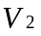，方向向Y轴正方向，加速度矢量为，方向向Y轴正方向左边α°,③车速度矢量为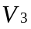，方向向Y轴正方向,加速度矢量为，方向向Y轴正方向。我们将沿着x轴和y轴分解成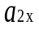以及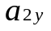两个加速度，其中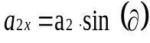，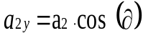。我们设定一个驾驶者可以做出避撞措施的阈值时间t，根据公式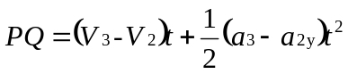，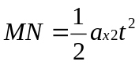。当所获PQ值小于0并且MN的值小于两车车身宽度合时，辆车相撞，为了留下足够的剩余时间，我们为PQ设定一个最小值，当PQ小于这个值时，给出警报。在判断是否给出警报时还需要依据车辆ID，综合考虑驾驶员的驾驶习惯。若②，③车发生碰撞，则①④⑤等周围车辆均能收到提醒。
图3中云端服务器获取车辆实时的驾驶数据，并汇总周围车辆驾驶数据以及道路形状，根据网格图绘制多种驾驶数据矩阵包括位置矩阵、速度矩阵、加速度矩阵和方向角矩阵，并将这些数据传入到与该车辆ID相对应的深度卷积神经网络中进行驾驶路线预测，同时服务器会储存驾驶数据矩阵到数据库并根据历史数据矩阵不断自我学习，进一步完善深度卷积网络架构，提神经网络的预测准确度。服务器存储海量的驾驶行为数据，利用卷积神经网络学习方式学习驾驶规律，为后续驾驶路线提供预测及安全性评估。
上述实施例仅例示性说明本发明的原理及其功效，而非用于限制本发明。任何熟悉此技术的人士皆可在不违背本发明的精神及范畴下，对上述实施例进行修饰或改变。因此，举凡所属技术领域中具有通常知识者在未脱离本发明所揭示的精神与技术思想下所完成的一切等效修饰或改变，仍应由本发明的权利要求所涵盖。
否
否
是
是
开始
获取车辆行驶数据
上传至服务器
本地碰撞检测
服务器检测
是否安全
是否安全
通知车辆
通知车辆
图1

测试部分
行驶车辆
本地检测
信息获取和通讯装置
服务器检测
ID
GPS
IMU
物理信息

通信技术
（ROLA或NB-IOT）

基站
通讯基站

大数据服务器
服务器

图2
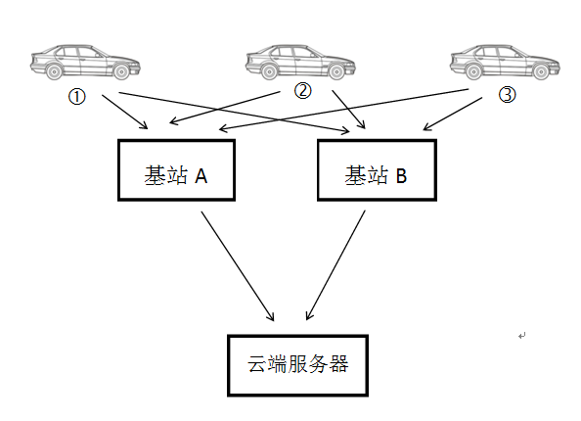
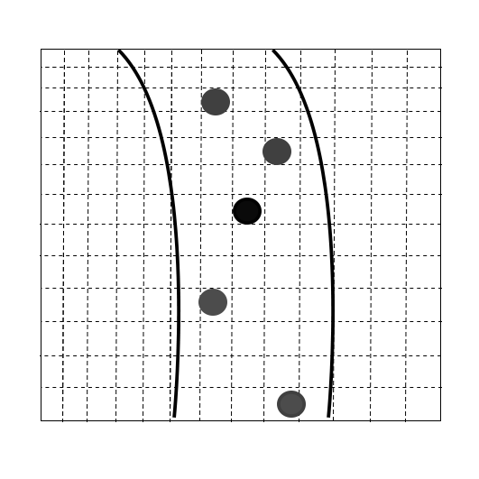

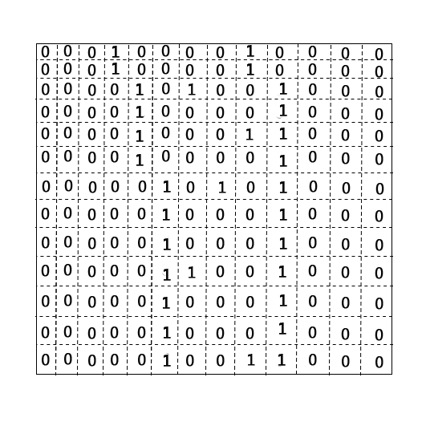
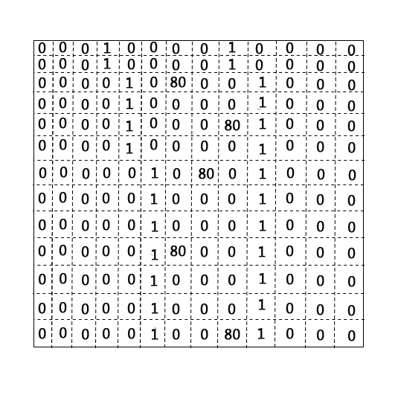
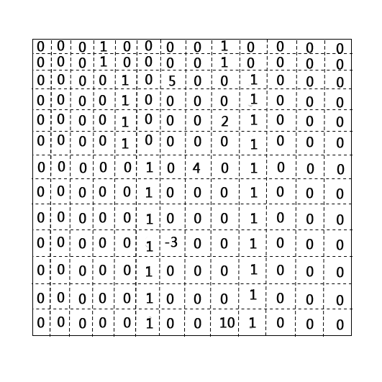
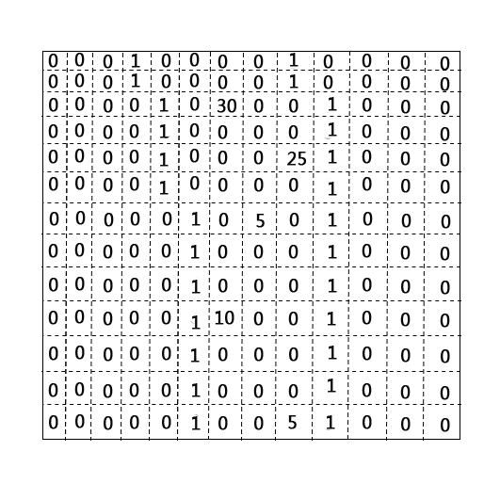
深度卷积网络

图3
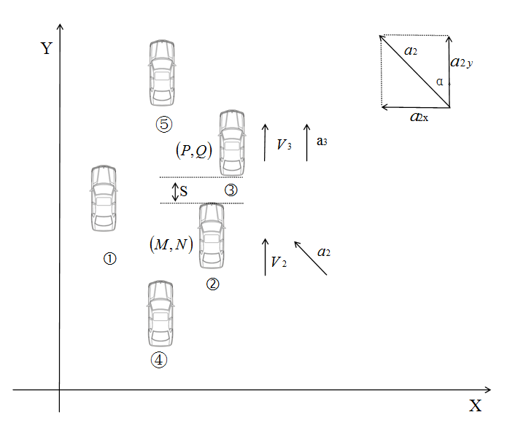
图4

